Министерство образования Республики Беларусь

Учреждение образования

БЕЛОРУССКИЙ ГОСУДАРСТВЕННЫЙ УНИВЕРСИТЕТ ИНФОРМАТИКИ И РАДИОЭЛЕКТРОНИКИ

Факультет инженерно-экономический

Кафедра экономической информатики

Дисциплина Математика рынка ценных бумаг

ЗАДАНИЯ

по лекциям

Вариант 3

Студентка гр. 572302 Виденеева А.Д.

Минск 2018

**ЗАДАНИЕ 1**

**1 МОДЕЛИ ИЗМЕНЕНИЯ ЦЕН ФИНАНСОВЫХ АКТИВОВ**

* 1. **Авторегрессионная модель AR(p)**

Авторегрессионная (AR-) модель ([англ.](https://ru.wikipedia.org/wiki/%D0%90%D0%BD%D0%B3%D0%BB%D0%B8%D0%B9%D1%81%D0%BA%D0%B8%D0%B9_%D1%8F%D0%B7%D1%8B%D0%BA) autoregressive model) — модель временных рядов, в которой значения временного ряда в данный момент линейно зависят от предыдущих значений этого же ряда. Авторегрессионный процесс порядка p (AR(p)-процесс) определяется следующим образом:{\displaystyle X_{t}=c+\sum _{i=1}^{p}a_{i}X_{t-i}+\varepsilon _{t},}

где {\displaystyle a_{1},\ldots ,a_{p}}a параметры модели (коэффициенты авторегрессии), {\displaystyle c}

 постоянная (часто для упрощения предполагается равной нулю),

{\displaystyle \varepsilon _{t}} [белый шум](https://ru.wikipedia.org/wiki/%D0%91%D0%B5%D0%BB%D1%8B%D0%B9_%D1%88%D1%83%D0%BC).

Представим описание модели. Говорят, что последовательность  подчиняется авторогрессионной модели (autoregressive model) AR(*p*) порядка , если эволюция  описывается следующим уравнением в конечных разностях порядка :

. (2.15)

Введём величину



и перейдём к величинам . Подставляя в (2.15) , легко получить, что  подчиняется уравнению

, (2.16)

то есть в уравнении для  исчезло слагаемое . В дальнейшем мы будем в основном иметь дело с уравнением (2.16) для .

Рассмотрим сначала подробно случай , когда

.

Будем считать, что . Тогда имеем



и в силу того, что , ряд  сходится в среднеквадратичном смысле.

Итак, в этом случае

.

Отсюда следует, что , , так что

 

Найдём еще ковариации и коэффициенты корреляции для величин . Имеем:

, ,

и поэтому

.

Но, в силу некоррелированности ,  отлично от нуля (и равно 1) лишь тогда, когда , то есть тогда, когда . Поэтому

,

что и даёт явное выражение для ковариации этих величин. Отсюда .

Заметим, что  является нормальным случайным процессом в силу нормальности величин . Вследствии этого соотношение (2.16) принимает вид:

****. (2.17)

Представим оценку параметров.Для оценки параметров  модели (2.15) обычно применяют метод наименьших квадратов, когда оценки  параметров  ищутся из условия

.

Приравнивая нулю производные , получим следующую систему линейных уравнение для оценок  параметров :

(2.19)

решая которую найдём все интересующие нас оценки.

Оценка  величины  имеет вид

. (2.20)

В этой формуле вместо  должны быть подставлены их значения, полученные из решения системы (2.19).

В простейшем случае  система (2.19) принимает вид



откуда

 

.

* 1. **Рыночный индекс и его использование при моделировании поведения семейcтва ценных бумаг**

Для описания процесса изменения цен ценных бумаг в странах с развитой рыночной экономикой чаще всего используют так называемые факторные модели(factor models).

Простейшей является однофакторная модель, часто называемая также рыночной моделью(market model). В ней предполагается, что состояние всего рынка ценных бумаг можно охарактеризовать одной единственной величиной, называемой индексом рынка.

Индекс рынка, или рыночный индекс – показатель состояния и динамики рынка ценных бумаг. Через сопоставление текущего значения индекса с его предыдущими значениями можно оценить поведение рынка, его реакцию на те или иные изменения макроэкономической ситуации, различные корпоратиные события (слияния, поглащения, дробления акций, отставки и назначения ведущих менеджеров), спекулятивные процессы.

В зависимости от того, какие ценные бумаги составляют выборку, используемую при расчете индекса, он может характеризовать рынок в целом, рынок определенного класса ценных бумаг (государственные обязательства, корпоративные облигации, акции и т. п.), отраслевой рынок (ценные бумаги компаний одной отрасли: телекоммуникации, транспорт, страхование, Интернет-сектор и т. п.).

Сравнение динамики различных индексов может показать, какие сектора экономики развиваются самыми быстрыми темпами. Индекс может представлять национальный фондовый рынок в целом или определенную торговую площадку на этом рынке (например, индекс фондовой биржи). Фондовые индексы рассчитываются и публикуются различными организациями, чаще всего информационными или рейтинговыми агентствами и фондовыми биржами.

Чтобы фондовый индекс адекватно отражал процессы, происходящие на рынке ценных бумаг, и как можно меньше зависел от субъективных факторов, таких, как манипулирование ценами отдельных финансовых инструментов, корпоративная политика компаний-эмитентов, включающая новые эмиссии, дробление или консолидацию акций, выпуск варрантов и т.п., необходимо применять правильные и обоснованные методики расчета фондовых индексов. Кроме того, понимание методики расчета индекса необходимо для правильной интерпретации его изменений.

При определении методики вычисления фондовых индексов необходимо рассмотреть следующие вопросы:

* формулы вычисления фондовых индексов;
* достоверность и полнота информации, используемой при расчете фондовых индексов;
* порядок корректировки расчетной формулы, необходимость которой вызвана теми или иными корпоративными событиями, изменением рыночных условий.

Методика расчета индекса может время от времени меняться, что связано главным образом с различными корпоративными событиями, переживаемыми компаниями, ценные бумаги которых входят в состав индекса. Изменения могут касаться и перечня ценных бумаг, участвующих в расчете индекса.

Чем большую историю имеет фондовый индекс, тем большую ценность он представляет для прогнозирования будущей реакции рынка на те или иные события на основе его прошлого поведения. Но ситуация на рынке постоянно меняется - слияния и поглощение, банкротства старых компаний и появление новых, стремительно наращивающих свою капитализацию. Поэтому периодически появляется необходимость внести изменения в выборку, на основе которой рассчитывается индекс.

Если такие корректировки осуществлять редко, есть опасность, что индекс начнет отставать от развития рынка, если к корректировкам прибегать слишком часто - индекс начнет "терять" историю и, сохраняя прежнее название, отражать изменения уже другого сектора рынка.

Одним из наиболее широко известных индексов рынка является Standard & Poor’s Stock Price Index, коротко обозначаемый как S&P500 (рисунок 1.1). Он представляет собой средневзвешенную величину курсов акций 500 наиболее крупный компаний.

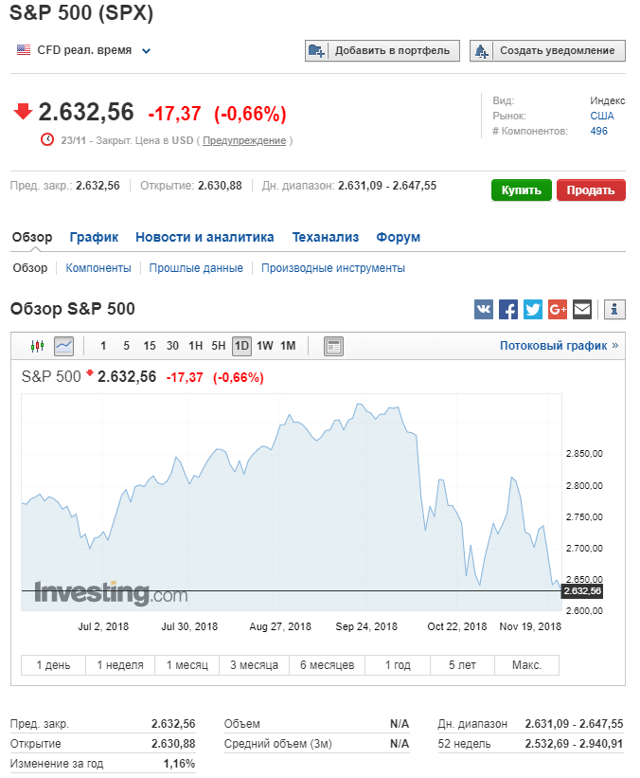

Рисунок 1.1 – Standard & Poor’s Stock Price Index

Другим индексом, который универсальнее S&P500 в том смысле, что он охатывает большее число акций, является NYSE Composite Index ( NYSE − New York Stock Exchange), для вычисления которого используются курсы акций компаний, зарегистрированных на NYSE (рисунок 1.2).

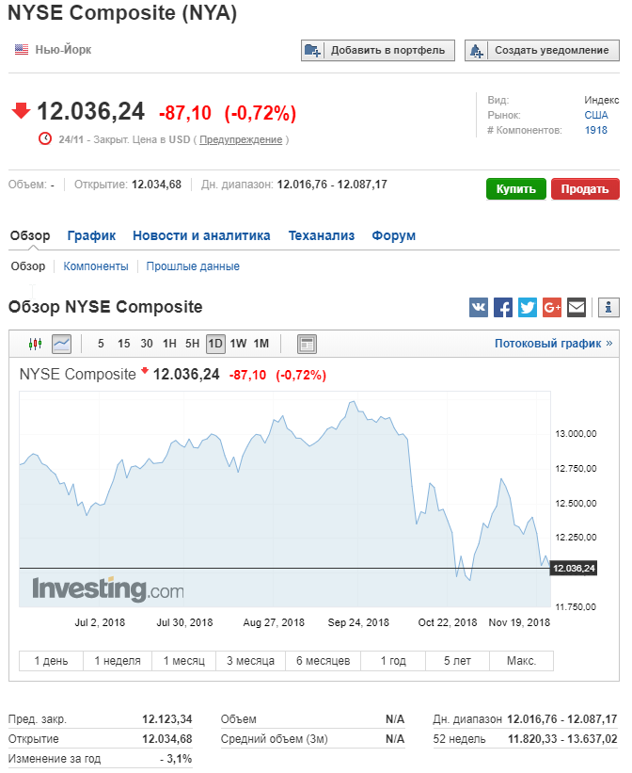

Рисунок 1.2 – New York Stock Exchange Composite Index

Наиболее часто цитируемым в печати является так называемый индекс Доу-Джонса. Надо только иметь в виду, что есть несколько индексов Доу-Джонса. Тот, который упоминается в печати, − это так называемый DJIA (Dow Jones Industrial Average), который основан на курсах акций 30 крупнейших компаний и корпораций и который обеспечивает беспристрастную оценку ситуации на рынке акций. Кроме этого индекса имеются также Dow Jones Transportation Average, Dow Jones Utility Average и другие.

Отметим также NASDAQ Composite Index (MASDAQ − National Association of Securities Dealers Automated Quotations), AMEX Market Value Index. Имеются и другие индексы рынка, которые дают аналогичные результаты.

Пусть  есть индекс рынка в момент времени . Далее, пусть  есть цена -й ценной бумаги в этот же момент времени. Тогда модель имеет вид

,

где  и  − некоторые коэффициенты, специфичные для -й ценной бумаги.

Коэффициент  иногда называют чувствительностью (sensitivity) ценной бумаги к рыночному индексу .

Что касается величин , то они считаются независимыми случайными величинами с  и . Именно  определяют индивидуальные колебания цены каждой ценной бумаги.

Сам индекс рыночной активности, конечно, меняется со временем. Для описания его эволюции также чаще всего используют модели диффузионных случайных процессов. Наиболее употребительными моделями эволюции  являются:

* модель Дотхана;
* модель Кокса, Ингерсола и Росса
* модель Хо и Ли
* модели Халла и Уайта
* модель Блэка и Карасинского.

**2 ОПРЕДЕЛЕНИЕ СТОИМОСТИ ПРОИЗВОДНЫХ ЦЕННЫХ БУМАГ. ОПЦИОННЫЕ СТРАТЕГИИ**

* 1. **Формула Блэка-Шоулса при наличии дивидендов**

Модель ценообразования опционов Блэка-Шоулза – это модель, которая определяет теоретическую цену на опционы и подразумевает, что если базовый актив торгуется на рынке, то цена опциона на него неявным образом уже устанавливается самим рынком. Данная модель получила широкое распространение на практике и, помимо всего прочего, может также использоваться для оценки всех производных бумаг, включая конвертируемые ценные бумаги, и даже для оценки собственного капитала финансово зависимых фирм.

В модели Блэка-Шоулза по базисному активу опциона call дивиденды не выплачиваются в течение всего срока действия опциона. Однако обобщим формулу Блэка-Шоулса на тот случай, когда по ценным бумагам выплачиваются дивиденды. Примем следующую модель их выплаты:

− дивиденды выплачиваются непрерывно во времени;

− размер дивидендов пропорционален стоимости ценной бумаги .

Таким образом, если у нас в момент времени  имеется  ценных бумаг каждая стоимостью , то на промежутке времени  мы в качестве дивидендов получим сумму

. (5.28)

Константа  определяет размер дивидендов.

Выведем формулу Блэка-Шоулса формируя хеджирующий портфель ценных бумаг, чтобы понять разнообразие портфелей, которые рассматриваются в финансовой математике.

Сформируем портфель, состоящий из опционов на рисковые ценные бумаги и самих ценных бумаг. Пусть в портфеле в момент времени  будет  опционов и  рисковых ценных бумаг, т.е. портфель имеет состав. Если  есть стоимость одного опциона, то стоимость такого портфеля равна

.

Разберёмся теперь с условием самофинансирования. Ранее никаких дивидендов не получали, и поэтому не могли расходовать денег. В приложении к рассматриваемому портфелю это условие выглядело бы так:

.

Но теперь на интервале времени  получили дополнительно деньги в количестве  (5.28). Вложим их в формирование портфеля. Тогда условие самофинансирования примет вид

. (5.29)

В этом случае



 (5.30)

Последнее слагаемое вполне естественно − стоимость портфеля возросла на сумму дивидендов.

А теперь приступим к выводу. Итак, мы имеем:

,



Используя формулу Ито и модель изменения цены , получим





Поставим теперь перед собой задачу сформировать безрисковый портфель. Для этого надо подобрать  и  так, чтобы в  исчезла рисковая часть, связанная с непредсказуемым изменением цены. А это − слагаемые, содержащие . Поэтому подберём  и  из того условия, чтобы коэффициент при  обратился в нуль, то есть

.

Отсюда получаем:

 (5.31)

При таком выборе 



 (5.32)

В итоге получили безрисковый портфель. Теперь можем сформировать и другой безрисковый портфель только на безрисковых ценных бумагах. Для его стоимости  верно соотношение

 (5.33)

то есть его доходность равна .

Теперь уже два безрисковых портфеля. Из соображений безарбитражности можно утверждать, что доходности всех безрисковых портфелей должны быть одинаковы. Действительно, если будут два безрисковых портфеля разной доходности, то, продавая портфель с меньшей доходностью и покупая на эти деньги портфель с большей доходностью, можно получить арбитражную возможность качать деньги из воздуха.

Поэтому и для портфеля, состоящего из опционов и рисковых ценных бумаг должно быть выполнено условие

. (5.34)

Приравнивая друг другу выражения (5.32) и (5.34), получим



Сокращая  и убирая индекс  у , получим уравнение для стоимости опциона при наличии дивидендов

. (5.35)

Его решением является функция:

 (5.36)

**2.2 Сочетание опционов и акций: комбинации и спрэды**

Опционы позволяют инвесторам формировать различные стратегии. Простейшими из них являются сочетания опционов и акций. Вкладчик прибегает к ним в целях хеджирования своей позиции по акциям.

Наиболее интересные стратегии формируются за счет одновременной продажи и/или покупки нескольких опционов.

Такие стратегии можно подразделить на две группы:

* комбинации;
* спрэды.

Комбинация – это портфель, состоящий из опционов различного вида на одни и те же активы с одной и той же датой истечения контрактов, которые одновременно являются длинными или короткими, цена исполнения может быть одинаковой или разной.

Выделяют следующие комбинации:

* стеллажная сделка (стрэддл);
* стрэнгл;
* стрэп;
* стрип;

Стеллажная сделка представляет собой комбинацию опционов колл и пут на одни и те же акции с одной и той же ценой исполнения и датой истечения контрактов. Инвестор занимает только длинную или короткую позицию. Вкладчик выбирает данную стратегию, когда ожидает значительного изменения курса акций, однако не может точно определить, в каком направлении оно произойдет. Если такое отклонение случится, он получит прибыль. В свою очередь, продавец стеллажа рассчитывает на небольшие колебания курсов бумаг.

Срэнгл представляет собой сочетание опционов колл и пут на одни и те же бумаги с одним сроком истечения контрактов, но с разными ценами исполнения. По своей технике данная комбинация аналогична стеллажу, однако она способна в большей степени привлечь продавца опционов, так как предоставляет ему возможность получить прибыль при более широком диапазоне колебаний курса акций. В данной комбинации цена исполнения опциона колл выше цены исполнения опциона пут.

Стрэп – это комбинация из одного опциона пут и двух опционов колл. Даты истечения контрактов одинаковые, а цены исполнения могут быть одинаковыми или разными. По всем опционам инвестор занимает или короткую или длинную позицию. Вкладчик прибегает к такой комбинации, если полагает, что курс акций должен с большей вероятностью пойти вверх, чем вниз.

Стрип состоит из одного опциона колл и двух опционов пут. Они имеют одинаковые даты стечения контрактов, цены исполнения могут быть одинаковыми или разными. Инвестор занимает одну и ту же позицию по всем опционам. Стрип приобретается в том случае, когда есть основания полагать, что наиболее вероятно понижение курса акций, чем повышение.

Спрэд – это портфель, состоящий из опционов одного вида на одни и те же активы, но с разными ценами исполнения и/или датами истечения, причем одни из них являются длинными, а другие короткими. В свою очередь, спрэд подразделяется на вертикальный (цилиндрический или денежный), горизонтальный (календарный или временной) и диагональный.

Вертикальный спрэд объединяет опционы с одной и той же датой истечения контрактов, но различными ценами исполнения. Горизонтальный спрэд состоит из опционов с одинаковыми ценами исполнения, но различными датами истечения контрактов. Диагональный спрэд строится с помощью опционов с различными ценами исполнения и датами истечения контрактов. Когда спрэд создается с помощью опционов, которые имеют противоположные позиции по сравнению со стандартным сочетанием, его именуют обратным спрэдом.

Каждый вид спрэда имеет две разновидности: повышающуюся и понижающуюся.

При создании повышающегося вертикального спрэда тот опцион, который приобретается, имеет более низкую цену исполнения по сравнению с тем опционом, который продается.

У повышающегося горизонтального спрэда тот опцион, который покупается, имеет более отдаленную дату истечения контракта.

У повышающегося диагонального спрэда приобретаемый опцион имеет более низкую цену исполнения и более отдаленную дату истечения контракта по сравнению с тем опционом, который выписывается.

Для вертикального спрэда его повышающаяся или понижающаяся разновидности говорят о том, что инвестор планирует получить прибыль соответственно от повышения или понижения курса бумаг.

Для горизонтального и диагонального спрэда такая закономерность будет наблюдаться не всегда.

К вертикальному спрэду относятся:

* спрэд быка;
* спрэд медведя;
* обратный спрэд быка;
* обатный спрэд медведя;
* синтетическая покупка и продажа акции;
* бэкспрэд;
* рейтио спрэд;
* спрэд бабочка (сэндвич);
* спрэд кондор.

Спрэд быка включает приобретение опциона колл с более низкой ценой исполнения и продажу опциона колл с более высокой ценой исполнения. Контракты имеют одинаковый срок истечения. Такая стратегия требует от инвестора первоначальных вложений, так как премия опциона колл с более низкой ценой исполнения будет всегда больше, чем опциона с более высокой ценой исполнения. Поэтому, когда вкладчик формирует данную стратегию, говорят, что он покупает спрэд. Создавая спрэд быка, инвестор рассчитывает на повышение курса акций. Он ограничивает свои потери определенной фиксированной суммой, однако эта стратегия ставит предел и его выигрышам.

Спрэд медведя представляет собой сочетание длинного колла с более высокой ценой исполнения и короткого колла с более низкой ценой исполнения. Инвестор прибегает к такой стратегии, когда надеется на понижение курса акций, но одновременно стремится ограничить свои потери в случае его повышения. Поскольку цена длинного колла ниже цены короткого колла, то заключение таких сделок означает первоначальный приток средств инвестору. Поэтому, когда вкладчик прибегает к этой стратегии, говорят, что он продает спрэд.

Обратный спрэд быка строят с помощью короткого опциона пут с более низкой ценой исполнения и длинного опциона колл с более высокой ценой исполнения. При таком сочетании премия опциона пут должна быть больше премии опциона колл. Поэтому изначально инвестор имеет положительный приток финансовых средств.

Обратный спрэд медведя представляет собой сочетание длинного опциона пут с более низкой ценой исполнения и короткого опциона колл с более высокой ценой исполнения. Инвестор прибегает к такой стратегии, когда в целом рассчитывает на понижение курса акций, однако его главная цель состоит в получении прибыли на отрезке, где выигрыш постоянен.

Синтетическая покупа акций подразумевает, что инвестор покупает опцион колл и продает опцион пут с одной и той же ценой исполнения и датой истечения контрактов. Если к моменту истечения срока контрактов Р > X, то опцион пут не будет исполнен, и инвестор получит выигрыш от опциона колл. Если Р < X, то будет исполнен опцион пут, и инвестор понесет соответствующие потери.

Синтетическая продажа подразумевает, что инвестор продает опцион колл и покупает опцион пут.

Бэкспрэд создают с помощью покупки и продажи опционов колл или пут с одной и той же датой истечения контрактов. При этом число длинный опционов превышает число коротких. Бэкспрэд из опционов колл требует покупки опционов с более высокой ценой исполнения и продажи опционов с более низкой ценой исполнения. Бэкспрэд из опционов пут состоит из длинных опционов с более низкой ценой исполнения и коротких опционов с более высокой ценой исполнения.

Спрэд, противоположный бэкспрэду, называют рейтио спрэдом. Иногда его именуют просто вертикальный спрэд. Данный спрэд предполагает продажу большего числа опционов по сравнению с их покупкой. Рейтио спрэд из опционов колл: продаются опционы с более высокой ценой исполнения, покупаются – с более низкой. Рейтио спрэд из опционов пут: покупаются опционы с более высокой ценой исполнения, продаются – с более низкой. Создавая рейтио спрэд, инвестор надеется, что курс акций не изменится.

Спрэд бабочка состоит из опционов с тремя различными ценами исполнения, но с одинаковой датой истечения контрактов. Он строится с помощью приобретения опциона колл с более низкой ценой исполнения X1 и опциона колл с более высокой ценой исполнения Х3, и продажи двух опционов колл с ценой исполнения Х2, которая находится посредине между Х1 и Х3. Таким образом, Х3 – Х2 = Х2 – Х1 . Обычно цена Х2 лежит близко к текущему курсу акций в момент заключения сделок. Такой спрэд требует небольших первоначальных инвестиций. Вкладчик использует данную стратегию, когда не ожидает сильных колебаний курса акций. Он получит небольшую прибыль, если цена акций не намного отклонится от Х2, и понесет небольшие потери, если произойдет существенный рост или падение курса бумаг.

Кондор конструируется с помощью приобретения опциона колл с более низкой ценой исполнения X1, продажи двух опционов колл с более высокими, но отличными друг от друга ценами исполнения Х2 и Х3, и приобретения опциона колл с еще более высокой ценой исполнения Х4. При этом Х4 – Х3 = Х2 – X1. Данная стратегия ограничивает риск потерь инвестора при сильном изменении курса акций, но одновременно ограничивает и величину выигрыша при небольших изменениях цены. Данный спрэд похож на комбинациюстрэнгл, однако имеет то преимущество, что страхует от больших потерь.

**ЗАДАНИЕ 2**

**1 ПОРТФЕЛЬНОЕ ИНВЕСТИРОВАНИЕ**

* 1. **Основные предположения рыночной теории ценообразования**

Возможность понять механизм установления цен на ценные бумаги и даже вывести некоторые соотношения дает однозначность рисковой части портфеля ценных бумаг. Изложим основы рыночной модели ценообразования (Capital Asset Pricing Model, CAPM).

Основой теории являются следующие предположения:

1. Инвесторы производят оценку портфелей, основываясь на ожидаемых доходностях и их дисперсиях за период владения.
2. Активы бесконечно делимы. При желании инвестор может купить часть акции.
3. Существует безрисковая процентная ставка, в которой отсутствует спрэд и которая одинакова для всех инвесторов.
4. Налоги и операционные издержки несущественны.
5. Инвесторы однородны, то есть все они владеют одной и той же информацией и одинаково оценивают ожидаемые средние доходности и ковариации доходностей ценных бумаг.

А теперь перескажем основные идеи, лежащие в основе этой модели. Первая идея состоит в том ,что в положении равновесия финансового рынка в касательный портфель входят всеценные бумаги (естественно, что в разных долях). Пусть какая-то ценная бумага не входит в касательный портфель. Все инвесторы имеют одинаковую информацию, все они знают состав касательного портфеля, все они знают, что рисковая часть их портфеля − это доля касательного портфеля. Зачем им покупать ценную бумагу, которая в этот портфель не входит? Но раз бумагу никто не покупает, то цена на неё должна падать. А с падением цены растёт доходность этой бумаги, ведь какие-то дивиденды по ней выплачиваются, иначе − какая же это ценная бумага. Поэтому, когда цена бумаги станет настолько малой, что её доходность достигнет приемлемого уровня, эту бумагу начнут покупать и она войдёт в состав касательного портфеля.

Поэтому в процессе установления равновесия ценные бумаги как бы притягиваются к рыночной линии вообще и к касательному портфелю в особенности. Да и всё эффективное множество тоже притягивается к рыночной линии.

**2 АНАЛИЗ ЦЕННЫХ БУМАГ В УСЛОВИЯХ ОПРЕДЕЛЕННОСТИ**

**2.1 Метод дисконтированных платежей и его использование при оценке финансового актива**

С точки зрения инвестиционных мотивов доходный подход является наиболее приемлемым для оценки стоимости ценных бумаг. Так как инвестор приобретает не просто ценную бумагу, а поток будущих доходов, который позволит ему окупить вложенные средства, получить прибыль и повысить свое благосостояние. При этом очень важно, когда именно собственник будет получать данные доходы и с каким риском это сопряжено. Все эти факторы, влияющие на оценку ценных бумаг, позволяет учесть метод дисконтирования денежных платежей.

При оценке ценных бумаг методами доходного подхода чаще всего используется метод дисконтирования. В его основе лежит один из основных финансовых законов, который формулируется: сегодняшний доллар стоит дороже, чем завтрашний. Соотношение между текущей и будущей стоимостью актива описывается формулой наращения скидки в будущих денежных потоках по методу сложного процента. В этом методе также используется и другой закон финансов, который гласит: безрисковый доллар стоит дороже, чем рисковый. Поэтому ставка дисконтирования на безрисковые вложения капитала минимальна, а на высокорисковые вложения капитала - максимальна. Расчеты становятся некорректными, когда риск превышает 50 %.

Метод дисконтирования денежных платежей может быть использован для оценки любой ценной бумаги, так как основным моментом его использования является прогнозирование будущих денежных потоков от конкретной бумаги.

Оценка ценных бумаг методом дисконтирования денежных потоков состоит из следующих этапов:

* выбор модели денежного потока;
* определение длительности прогнозного периода;
* расчет величины денежного потока для каждого года прогнозного периода;
* определение ставки дисконтирования;
* расчет величины стоимости ценной бумаги.

При оценке ценных бумаг выбор модели денежного потока непосредственно связан с особенностями конкретной бумаги. Часто в качестве такого потока выступает рыночная или номинальная цена ценной бумаги, купонные выплаты по облигациям, дивиденды по акциям и т.п.

Данный метод в значительной мере подкрепляется исследованиями механизмов стоимостной оценки ценных бумаг, которыми пользуется фондовый рынок.

Однако метод дисконтирования денежных потоков имеет и недостатки. Он в меньшей степени применим к оценке ценных бумаг (акций, инвестиционных паев) хронически убыточных организаций (хотя и отрицательная величина Cash Flow может быть фактом для принятия управленческих решений) и для оценки ценных бумаг новых предприятий, пусть даже и многообещающих, так как отсутствие прибыли в ретроспективе затрудняет прогнозирование будущих денежных потоков предприятия.

Однако несмотря на отмеченный недостаток метод дисконтирования денежных потоков наиболее приемлем для оценки стоимости ценных бумаг.

Длительность прогнозного периода при оценке стоимости ценной бумаги определяется в соответствии со сроком ее существования.

Большинство ценных бумаг выпускается на определенный срок, по истечению которого происходит их гашение. В этом случае длительность прогнозного периода может быть равна или меньше срока существования ценной бумаги.

Но существуют и бессрочные ценные бумаги, при определении длительности прогнозного периода для них необходимо ориентироваться на конкретные инвестиционные стратегии.

Будем использовать следующие обозначения:

T – количество периодов владения ценной бумагой, оставшихся до её погашения;

Ci – сумма платежа по ценной бумаге, ожидаемая в периоде t, t = 1, 2, …, T;

 – текущая стоимость (present value) ценной бумаги в текущем периоде t=0.

Пусть платежи поступают в конце каждого периода владения и подлежат капитализации с начислением процентом по формуле сложных процентов. При этом ставка дисконтирования платежей остаётся постоянной в течении всего срока обращения ценной бумаги и равна R.

Тогда в соответствии с методом дисконтирования платежей текущая стоимость ценной бумаги определяется по формуле:

, (4.1)

откуда следует, что

.

Таким образом, текущая стоимость ценной бумаги может интерпретироваться как сумма, вложив которую на срок, равный сроку обращения ценной бумаги, под некоторую ставку R, можно в итоге получить сумму, равную стоимости всех ожидаемых по ценной бумаге платежей. При этом ставку R удобно интерпретировать как ставку ожидаемой доходности вложений с сопоставимой степенью риска.

Очевидно, воспользоваться формулой (4.1) можно только, если характеристики R и {Ct} известны. На практике истинные значения R и {Ct} неизвестны и поэтому используются их ожидаемые (прогнозные) значения.

1. **ЗАДАЧА**

Опцион колл с ценой исполнения равной 50 долларов стоит 5 долларов, а опцион пут с теми же ценой исполнения и сроком действия 3 доллара. Постройте таблицу выигрышей, полученных благодаря комбинации стрэддл. При каких значениях цены исполнения стрэддл приносит убытки?

Решение:

Сумма двух премий: i = 5 + 3 = 8 долларов

Найдем точки безубыточности.

Правая точка безубыточности: 50 + 8 = 58 долларов.

Левая точка безубыточности: 50 – 8 = 42 доллара.

Построим таблицу выигрышей, полученных благодаря комбинации стрэддл.

Таблица 1.1 – Таблица выигрышей

|  |  |
| --- | --- |
| Цена акции | Финансовый результат |
| S < K | K – S – i |
| S = K | -i |
| S > K | S – K – i |

где S – цена акции,

К – цена исполнения опционов «пут» и «колл»,

i – сумма уплаченных премий.

Стрэддл выгоден, когда инвестор ожидает большого изменения цена акции, но не знает, в каком направлении оно будет происходить.

Таким образом, если к моменту истечения контрактов цена спот акции (S) больше 42 долларов, но меньше 58 доллара, инвестор проигрывает. Если акция стоит меньше 42 доллара или больше 58 долларов, инвестор выигрывает. Величина выигрыша потенциально не ограничена (при росте цены акции).